# High radix division algorithm:

Phép chia số z cho số d được thương q và số dư là s được biểu thị qua công thức:

Z = q*d + s, trong đó sign(s) = sign(z) và |s| < |d|. (1)

Sơ đồ thực hiện phép chia:

q

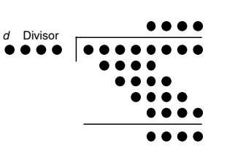

s5

z  
s1  
s2  
s3  
s4

Các chữ số của q được xác định theo:

$s^{(j)}= rs^{(j-1)}-q_{k-i}(r^{k}d)$ với $s_{0}=z$ và $s^{(k)}=r^{k}s$ (2)

Ví dụ:

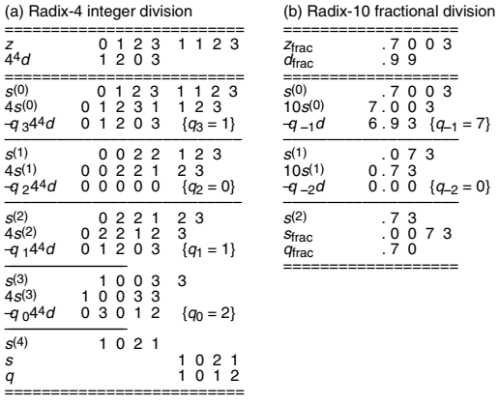

Radix thực tế thường có dạng r = 2b (do khi đó việc thực hiện phép nhân với r chỉ là dịch trái b bit nên dễ thiết kế hơn khi $r≠2^{b}$). Nếu so sánh với radix-2 (hoặc thuật toán shift/subtract), thì với r = 2b sẽ tiết kiệm số chu kỳ tính toán hơn b lần.

Trong ví dụ (a) trên, nếu thực hiện bằng thuật toán shift/subtract thì sẽ mất 10 chu kỳ trong khi chỉ mất 5 chu kỳ với r=2b. Tuy nhiên việc tính ra chữ số tiếp theo trở nên phức tạp hơn (chọn 0,1,2 hay 3 trong khi với shift/subtract chỉ có 2 chữ số là 0 và 1). Một ví dụ khác để chỉ ra sự khó khăn khi chọn chữ số trong kết quả thương số, với r = 10:

**_____________**

**2 0 4 3 | 1 2 2 5 7 9 6 8**

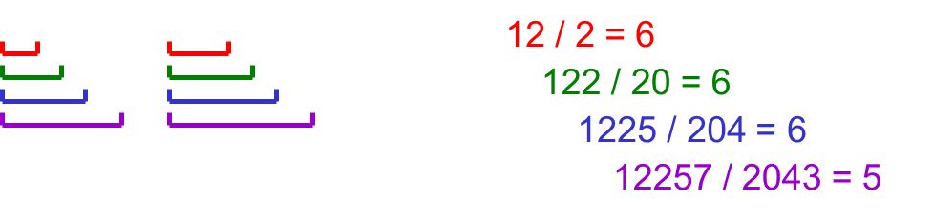

Trong ví dụ trên, sai số xảy ra khi ta chọn số các chữ số của z và d để tìm qk-j. Nhưng nếu tập biểu diễn của q trong ví dụ trên là {-9, -8, -7, … , 8, 9} ta có thể chọn $\overline{6\overline{1}…}$ thay vì $\overline{59…}$ thì sẽ tiết kiệm thời gian so sánh để tính toán chữ số của q (bởi vì $\overline{6\overline{1}}=\overline{59}$).

## Vùng overlap

Lấy ví dụ về r = 2. Biểu thức (2) trở thành:

$s^{(j)}= 4s^{(j-1)}-q_{k-i}(4^{k}d)$ với $s_{0}=z$ và $s^{(k)}=4^{k}s$ (3)

Tập chữ số của q: {-3, -2, -1, 0, 1, 2, 3}

Từ đây ta có thể vẽ được đồ thị biểu diễn mối quan hệ giữa 4s(j-1) và s(j)

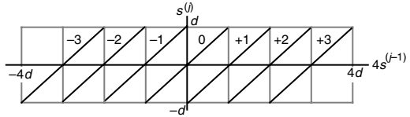

<---------><--------><--------><--------><--------><-------->

Ở đồ thị trên, ta thấy có 6 vùng mà ta có thể chọn chữ số kế tiếp là một trong 2 chữ số như vùng (-d ; 0) ta có thể chọn -1 hoặc 0, vùng (2d; 3d) ta có thể chọn 2 hoặc 3. Việc chọn chữ số khác nhau sẽ dẫn đến biểu diễn kết qủa q khác nhau nhưng các cách biểu diễn có có cùng giá trị.

Một đồ thị khác biểu diễn các vùng overlap và có thể dung nó để làm công cụ xác định chữ số của q, chính là đồ thị p-d (biểu diễn rs(j-1) với d) (đồ thị sau chỉ vẽ với 2s(j-1) dương vì phần âm có thể làm tương tự).

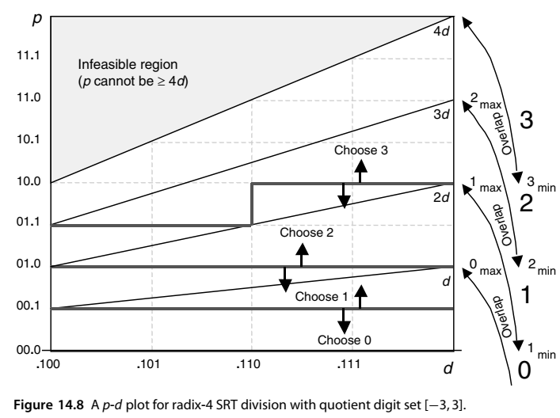

* Đồ thị p-d có thể được vẽ với trục ngang từ giá trị (dmin; dmax) tùy ý theo phạm vi bài toán
* Đường phân định chọn chữ số như theo đồ thị trên được xác định theo quy tắc:
  + Ta chọn số bit MSB biểu diễn cho p và d để biểu thị mức của trục tung, trục hoành. Giả sử ta chọn là 4 và 3.
  + Một số A được vẽ lên đồ thị p-d cùng với những số có cùng các số MSB tập hợp thành hình chữ nhật “điểm A” như hình sau.

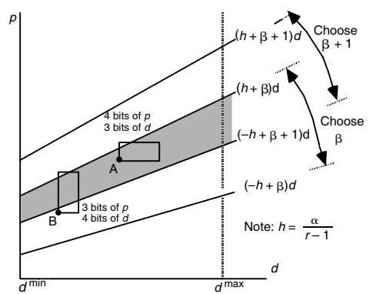

* + Ta nói việc chọn số bit trên là khả thi khi hình chữ nhật của số A không cắt quá 1 đường $\left(h+β\right)d$ và $\left(h+β-1\right)d$ (h+ $β$ và h + $β$-1 là 2 chữ số liên tiếp trong tập biểu diễn q có vùng overlap). Trong ví dụ trên việc chọn 3 bits cho biểu diễn p và 4 bits cho biểu diễn d là không khả thi khi hình chữ nhật “điểm B” cắt quá 1 đường ranh giới vùng overlap.

## Cách vẽ đồ thị p-d để xác định chữ số của q

Việc tìm đồ thị p-d để xác định tùy thuộc vào tập biểu diễn các chữ số của q. Một cách tổng quát với radix r=2b ta có tập biểu diễn là {-a, -a+1, … , 0, … , a-1, a}. Với a thỏa:

$\left\lceil (r-1)/2\right\rceil ≤a≤\left(r-1\right).$ (4)

$h=\frac{a}{r-1}$ (5)

Theo đó, r = 4 ngoài tập {-3, -2, -1, 0, 1 2, 3}, q còn có thể biểu diễn với tập {-2; -1, 0, 1, 2}.

Mối quan hệ giữa rs(j-1) (partial remainder, p) và d là:

$\left(-h+q_{k-j}\right)d≤p≤(h+q_{k-j})d$ (6)

r = 4, từ (6) và phần trước ta có được đồ thị:

Các đường phân cách vùng overlap là ($±$ h+b)d với b $∈$ {-3, -2,… 2, 3}.

Ta xác định đường phân cách chọn chữ số q và đường này phải nằm giữa vùng overlap của 2 chữ số.

# Datapath

